**بسم الله الرحمن الرحيم**

**دولة فلسطين State of Palestine**

**Ministry Of Education & H.E. وزارة التربية والتعليم العالي**

Directorate of Education – Qalqilia مديرية التربية والتعليم – قلقيلية

Abed Allah Ben Abass Boys School **مدرسة عبد الله بن عباس الخاصة للبنين**

**Qalqilia – Tel. 09-2946152 09-2946152قلقيلية – هاتف**

**الاسم : .......................... الرياضيات امتحان نصف الفصل _الصف السادس**

**ــــــــــــــــــــــــــــــــــــــــــــــــــــــــــــــــــــــــــــــــــــــــــــــــــــــــــــــــــــــــــــــــــــــــــــــــــــــــــــــــــــــــــــــــــــــــــــــــــــــــــــــــــــــ**

**السؤال الأول : ضع دائرة حول رمز الاجابة الصحيحة فيما يأتي :**

**1 ) أي من الأعداد التالية لا يمثل مربعا كاملا ؟**

**أ ) 8 ب ) 9 ج ) 25 د ) 16**



**2 )**

**أ ) 1 ب ) صفر ج ) 10 د ) 2**

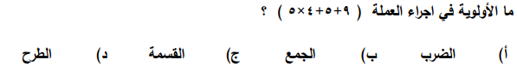

**3 )**

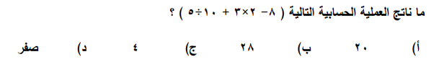

**4 )**

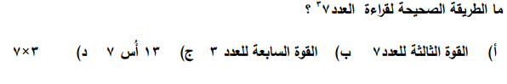**5 )**

**السؤال الثاني : أكمل الفراغ بما هو مناسب :**

**أ ) من خصائص متوازي الأضلاع ................................................ و .................................................**

**ب ) متوازي اضلاع زواياه قوائم واضلاعه متساوية هو ...........................................**

**ج ) شبه المنحرف هو .................................................................................................................**

**د ) في شبه المنحرف متساوي الساقين تكون زاويتا القاعده ..................... و القطران ...............................**

**هـ ) الارتفاع في المثلث هو ..........................................................................................................**

**السؤال الثالث : أ ) أكتب العدد التالي بالصوره الأسية :**

**2 × 2× 2 ×2 × 5 × 5**

**................................**

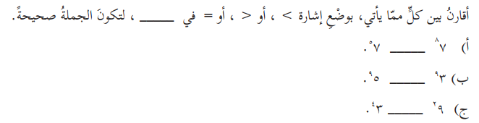**ب )**

**السؤال الرابع : أجد ما يلي :**





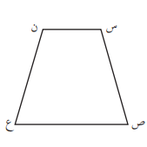

**السؤال الخامس : أ ) س,ص,ع,ن شبه منحرف متساوي الساقين**

**فاذا كان طول س ص = 4 سم ,فان طول ن ع = ......................**

**وكانت قياس الزاوية س = 110 , فان قياس الزاوية ن = ....................**

**وكان طول القطر س ع = 7 سم , فان طول القطر ن ص = ..........................**

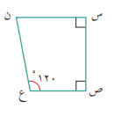**ب ) جد قياس الزاوية ن في الشكل التالي :**

**السؤال السادس : أرسم الارتفاع في الاشكال التالية ثم جد طوله :**

